|  |  |  |  |  |
| --- | --- | --- | --- | --- |
| 記入した日付　　令和　 　 年　 　 月　 　 日  **必ずボトルに入れてご本人に返却してください** | | | | |
| ふりがな |  | | 性 別 | 顔写真添付欄    単独で正面を向いた  顔がはっきりと認識できる  写真を貼ってください  集合写真やぼやけている  写真の場合、確認が遅れ  処置が遅れる場合が  あります。 |
| 氏名 | **＋** | | 男 ・ 女 |
| 血液型 | 型　　　　 Rh　　 　 ・ **－** | | |
| 生年月日 | 年　 　 月　　　　日生 歳 | | |
| 保険証番号 | 記号 　 　　　番号　 保険者番号 | | | |
| かかりつけ  医療機関 | 病院名 | | TEL　　　　**-　　　　　　-** | |
| 診察券番号 | | 受診科 | |
| 病院名 | | TEL　　　　**-　　　　　　-** | |
| 診察券番号 | | 受診科 | |
| アレルギー | 有 ・ 無 |  | | |
| 治療中の病気 |  | | | |
| 服用・常用薬 |  | | | |
| 病歴・手術歴 |  | | | |
| 緊急連絡先  (夜間連絡可) | 氏 名 | | ふりがな | |
| TEL１　　　　　　**-　　　　　-** | | TEL２　　　　　　**-　　　　　-** | |
| 氏 名 | | ふりがな | |
| TEL１　　　　　　**-　　　　　-** | | TEL２　　　　　**-　　　　　-** | |
| 救急隊員に  伝えたいこと |  | | | |

**※救急隊や医師が見やすいように**

**分かりやすく、ていねいにご記入ください。**

**※すぐに答えられるようにしておきましょう！**？

***救急は１１９番***

**消防です。火事ですか？救急ですか？**

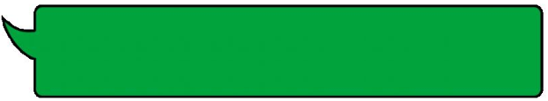

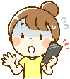

必ず伝えましょう

**救急です**

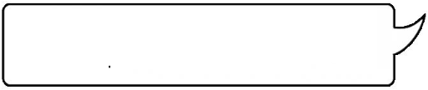

**冷蔵庫に情報キット**

**が入っています！**

**「もしもの時の流れ」**

**場所はどこですか？**





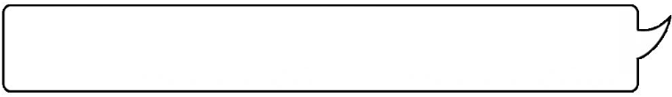





**状況を教えてください**



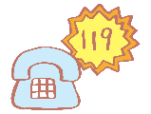



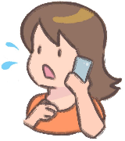



**お名前と電話番号を教えてください**





**名前　　　　　　　　　　　　　☎　　　　　-　　　　　-**

**冷蔵庫の中に情報キットが入っています！**

☑ 保管している情報に変更があった場合は、必ず訂正・追加をお願いします。

☑ 本人の状態や搬送先の受入状況等によっては、かかりつけ医療機関に搬送されない場合もあります。

また、備考欄に救急隊への伝言が記載されている場合についても、救護活動に必要と判断された

場合に使用されるものであるため、活用できない場合があります。あらかじめご了承ください。

☑ 情報キット容器の中には、救護活動に関する情報のみ入れてください。

特に、通帳や印鑑など、財産に関わる貴重品は入れないようにしてください。

☑ 搬送後の住宅の管理については、事前に緊急連絡先となる方と確認をしておきましょう。

☑ この救急医療情報カードは、救護活動をスムーズにするためのものです。

救急隊員もしくは協力者に義務を課すものではなく厚意に寄るものです。その点を予めご理解ください。

**注意事項**



**保険証のコピーを添付してください**

**重　要**

**※私は、容器の中の情報を、救急時に救急隊、消防隊、搬送先の医療機関等が活用することに同意します。**

**玄関に救急医療マークが貼ってある場合、本人や家族の了解を得ることなく情報キット容器を取り出すことがあります。**

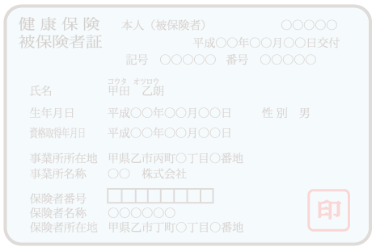

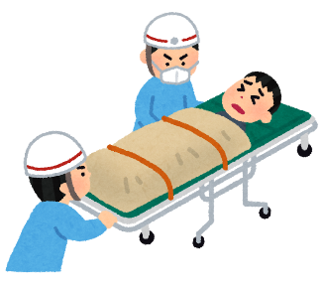

**日常的に不自由な部分や**

**痛みのある場所を○で囲み**

**医師がすぐ分かるように症状を**

**具体的に書いてください。**

**救急医療情報キットの設置に関して**

このキットは、もしもの時のために準備してあると、あなたの命を守る

助けになりますが、ステッカーの設置には次のことに気をつけてください。

まだまだこのキットは全国的に普及していません。

設置してあるお宅も一人暮らしの高齢者宅が多いため、犯罪を未然に

防ぐためにも、玄関の内側のドア上部や、外から見られないような位置に

貼りましょう。

**救急医療情報シートの使用方法**

このキットは、あなたのもしもの時に速やかに医療処置が出来るようにするためのものです。

意識がない状態や、話すことが出来ない状態の時に救急隊員や医療関係者に持病や緊急連絡先の方を伝えるものですので、必ずご自身かご自身の事をよくご存知の方に記入して貰うようにしてください。

|  |  |
| --- | --- |
| **住所** | **東京都新宿区西新宿２−２−２** |
| **TEL** | **０３-１２３４-５６７８** |

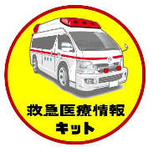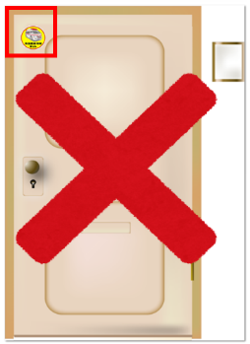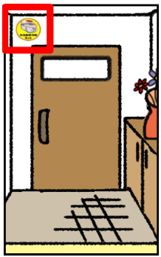

**緊急医療情報キット**

**緊急医療情報キット**

**緊急医療情報キット**

**緊急医療情報キット**

**痛いところが複数ある**

**場合は、番号をつけて**

**症状を分かりやすく**

**書いてください。**

|  |
| --- |
|  |
|  |
|  |
|  |
|  |
|  |
|  |

|  |
| --- |
|  |

**痛いところや不自由な場所に○をつけてください。**

**⑤**

**痛みの説明**

**症状を具体的に**

**書きましょう**



**この文字が折りたたんだときに**

**外側になるようにしてください**

大切なあなたの身体のことです。

救急隊員や医師がすぐにわかるように分かりやすく、読みやすい字で、ていねいに書いてくださいね！

**ステッカーは、玄関内側の上部に貼りましょう**

**家の外側や家の外壁、玄関の外や**

**玄関のドアの外側には貼らないでください**

外側は

絶対だめ！

玄関の外側には貼らないでください！

犯罪に巻き込まれる

おそれがあります！

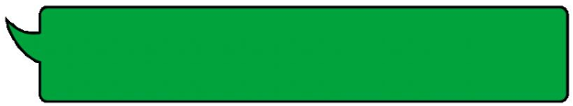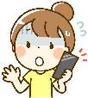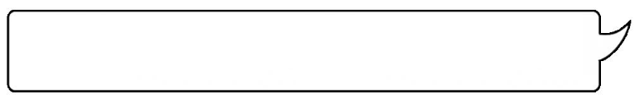

**所はどこですか？**

**もしもの時の流れ**

**場所はどこですか？**

**救急です。**

**消防です。火事ですか？救急ですか？**